Pièces :

Module MPU-9250 :
- Capteur d’acceleration 3 axes
- Capteur gyroscope 3 axes
- Capteur magnétomêtre 3 axes
Fournisseur : 10.29$ >=100 pièces
https://www.alibaba.com/product-detail/GY-9250-MPU-9250-9-Axis_1601584748936.html?spm=a2700.galleryofferlist.normal_offer.d_title.28c813a0uNUHEi&selectedCarrierCode=SEMI_MANAGED_STANDARD%40%40STANDARD&priceId=668e915c0731405a91e82810cce0b9e2
- Prix par 10k : 10 290$
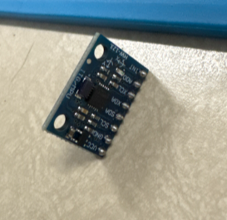
C’est le capteur de mouvement.
Il mesure :
- Accélération (X, Y, Z)
- Rotation (X, Y, Z)
Grâce à lui tu peux :
- Détecter les reps
- Calculer la vitesse concentrique
- Identifier le sticking point
- Détecter la déviation de trajectoire
- Mesurer le tremblement
C’est lui qui “voit” le mouvement.
Dimensions réelles
En général :
- Longueur : ~20 mm
- Largeur : ~15 mm
- Épaisseur : ~3–4 mm (sans pins)
- ~7–8 mm avec pins soudés
Donc environ :
2 cm x 1.5 cm

ESP32 C3 zero mini :
Esp32-c3-zero Esp32-s3-zero Mini carte de développement Wifi Ultra-petite taille Esp32 C3 S3 Esp 32
Fournisseur : 1.22$ >=1000 pièces
https://www.alibaba.com/product-detail/Esp32-c3-zero-Esp32-s3-zero_1601173677438.html?spm=a2700.galleryofferlist.normal_offer.d_title.684013a0icomMg&priceId=e850ed2cf335463ea35a9282e60f6580
- Prix par 10k : 12 200$
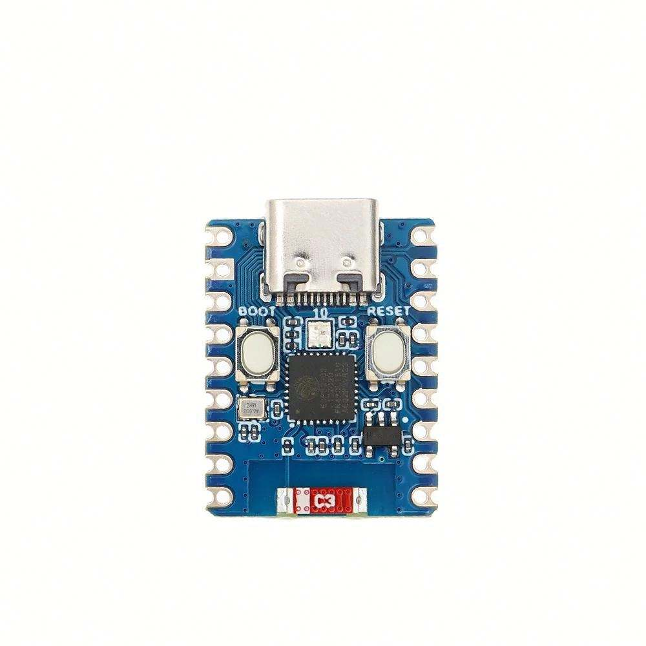
C’est le “cerveau” du système.
Il sert à :
- Lire les données du MPU6050
- Calculer :
  - vitesse
  - reps
  - sticking point
  - stabilité
- Envoyer les données en Bluetooth vers ton téléphone
- Contrôler la vibration
- Gérer la batterie
Sans lui → rien ne fonctionne.
Dimensions réelles
- 22 mm x 18 mm
- Épaisseur : ~4–5 mm (sans pins)
- ~8–9 mm avec pins soudés
Donc en centimètres :
2.2 cm x 1.8 cm

Batterie :
Batteries au lithium DTP 852540 3.7V 800mAh lipo rechargeable li-polymère batterie ion pour l'électronique grand public
Fournisseur : 2.08$ >=3000 pièces
https://french.alibaba.com/product-detail/Batteries-au-lithium-DTP-852540-3-1600902141311.html
- Prix par 10k : 20 800$
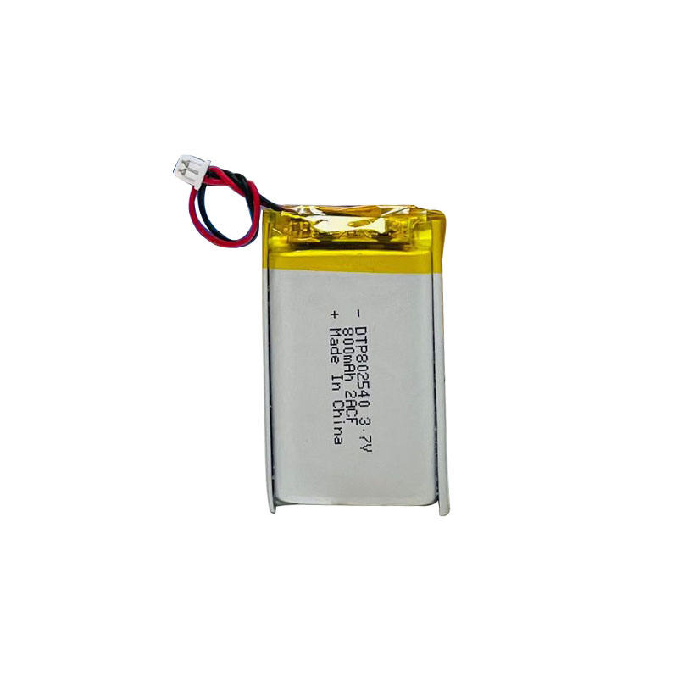

Batterie 802540 – 3.7V – 800mAh
Le code 802540 veut dire :
- 8 mm d’épaisseur
- 25 mm de largeur
- 40 mm de longueur
Donc elle fait environ :
📏 4 cm x 2.5 cm x 0.8 cm
✔ 3.7V → parfait pour ESP32
✔ 800mAh → bonne autonomie
✔ Plate → facile à intégrer
✔ PCM intégré → protection batterie (important)
Pour ton module BLE + IMU, ça te donnera facilement :
4 à 6 heures d’autonomie réelle
(peut-être plus si tu optimises)

Adapteur TP4056 Type-C USB (pour la batterie) :
Interface TYPE-C/MICRO Module de carte de charge de batterie Li-ion USB TP4056 1A carte de charge de Protection contre les surintensités
Fournisseur : 0,1105$ >=999 pièces
https://french.alibaba.com/product-detail/Batteries-au-lithium-DTP-852540-3-1600902141311.html
- Prix par 10k : 1105$
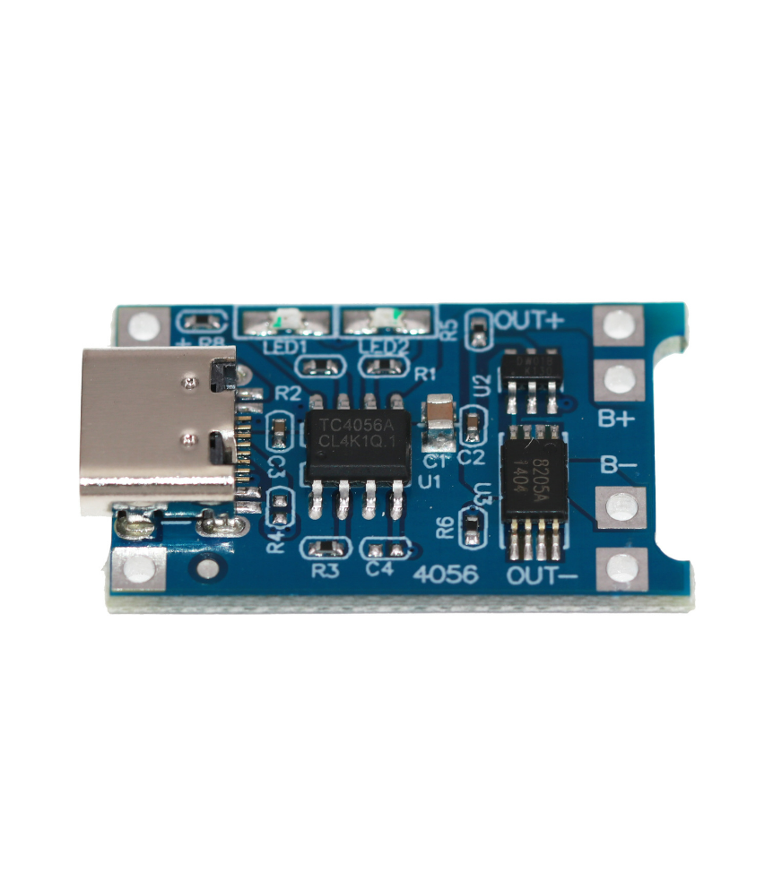

- USB-C ✔
- 4 pads :
  - B+
  - B-
  - OUT+
  - OUT-
- Circuit de protection intégré ✔
Donc :
- B+ / B- → batterie
- OUT+ / OUT- → vers ton ESP32
Recharge via USB-C.
Charge la batterie en sécurité
Protège contre surcharge
Protège contre décharge profonde
Protège contre court-circuit
Dimensions
Taille typique TP4056 USB-C
- Longueur : ~26 mm
- Largeur : ~17 mm
- Épaisseur : ~4–5 mm
Donc environ :
2.6 cm x 1.7 cm

Interrupteur 2 positions :
SK22D02GB5 Interrupteurs horizontaux à double glissière 6 broches 2 positions 2P2T 5mm longueur de la poignée SK-22D02
Fournisseur : 0,0691$ >=10 000 pièces
https://www.alibaba.com/product-detail/SK22D02GB5-Horizontal-Double-Slide-Switches-6_1601190716432.html?spm=a2700.galleryofferlist.normal_offer.d_title.56ab13a0g9oh63&priceId=4ac0b4d02a5946e79d67b9a27b354e4a
- Prix par 10k : 691$

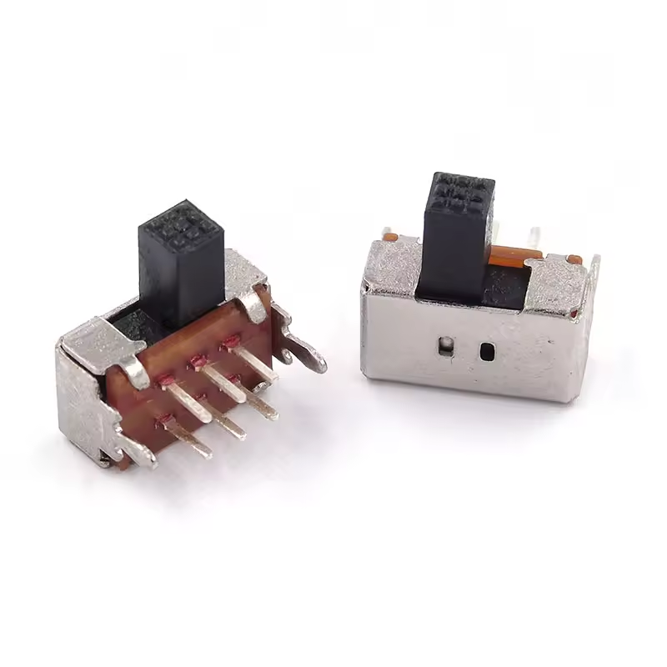

Dimensions typiques (ce modèle-là)
Pour les modèles standards comme sur ton image :
- Longueur du corps : ~8 à 9 mm
- Largeur : ~4 à 5 mm
- Hauteur du corps (sans levier) : ~3 à 4 mm
- Hauteur totale avec le petit levier : ~6 à 8 mm
- Épaisseur des pattes : ~0.5 mm
- Espacement entre les 3 pattes : ~2.54 mm (standard PCB)
⚠️ Le “4 mm” dans la description fait référence à la hauteur du bouton/levier, pas à la longueur totale.

🎯 Pour ton boîtier 3D
Quand tu dessines l’ouverture :
- Fais une fenêtre d’environ 7 mm x 3 mm
- Laisse 0.3 à 0.5 mm de jeu
- Prévois un petit rebord intérieur pour que le switch ne rentre pas trop

Boitier :
PLA 1.75mm 1kg Filament d'impression 3d Offre Spéciale FDM 3d Imprimante PLA Filament 2.85mm 1kg Rouleau pour impression 3d
55 × 35 × 20 mm
Pourquoi (calcul rapide)
- Longueur : batterie 40 mm + espace TP4056/USB + marge fils + murs
≈ 40 + 10 + 5 = 55 mm
- Largeur : batterie 25 mm + marge + murs
≈ 25 + 6 + 4 = 35 mm
- Épaisseur : batterie 8 mm + cartes empilées + murs + jeu câbles
≈ 8 + 9 + 3 = 20 mm

Parois ~1,5 mm et remplissage 15% :
Élément | Volume
Parois (coque) | ~6–8 cm³
Remplissage 15% intérieur | ~1–2 cm³
Total matière | ~8–10 cm³
Masse en PLA (1,24 g/cm³)
8 à 10 cm³ × 1,24 = ~10–12g, disons 15g
10 000 × 15g = 150 kg
Fournisseur : 6.88$ >= 150kg
https://www.alibaba.com/product-detail/PLA-1-75mm-1kg-3d-Printing_1600483343761.html?spm=a2700.galleryofferlist.topad_classic.d_title.799313a0hYQ7wN&priceId=602e508a07bb43f3b3fad496ad81919d
- Prix par 10k : 1 032 $
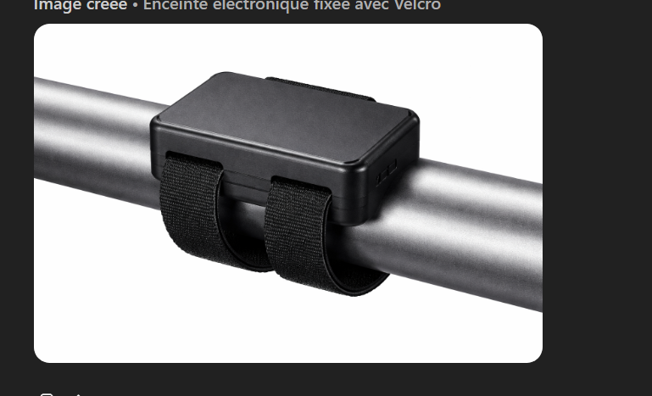

Bracelet Velcro :
Sangle auto-adhésive réglable en nylon avec crochet et boucle élastique écologique avec boucle
Fournisseur : 0,2761$ >=3000 pièces
https://www.alibaba.com/product-detail/Adjustable-Self-Adhesive-Nylon-Hook-And_1601474963865.html?spm=a2700.galleryofferlist.normal_offer.d_title.5d6b13a0cgRbqd&priceId=d27749b4c786499cbd3b4b127c22e6f3
- Prix par 10k : 2761$

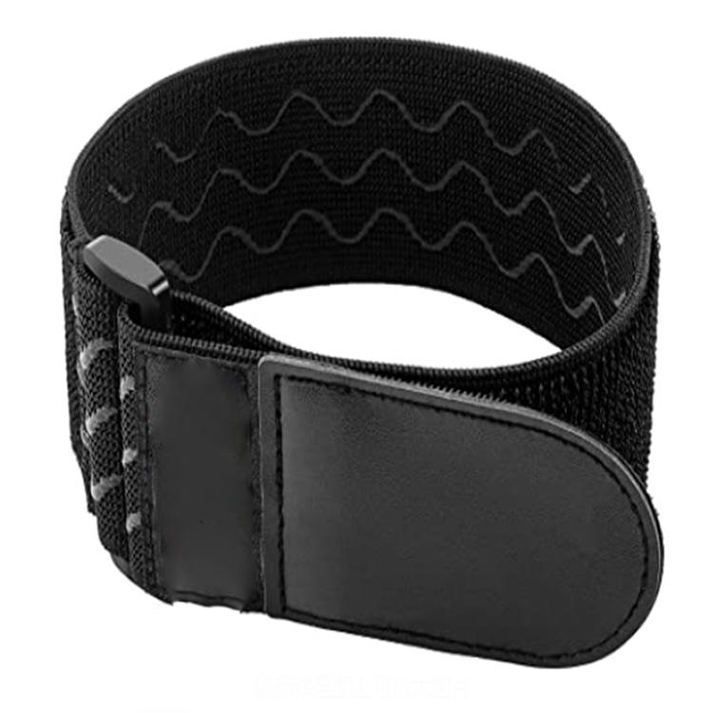

Liste finale :
Pour 10k :
- ESP32-C3 SuperMini : 12 200$
- MPU-9250 : 10 290$
- Batterie 802540 : 20 800$
- TP4056 USB-C : 1105$
- Interrupteur : 691$
- Boîtier 3D : 1 032 $
- Bracelet : 2761$
Total brut : 48 879$
48 879$ / 10 000 = ~4,89 $ / unité

Estimation complète — 10 000 unités
Postes additionnels
Poste | Hypothèse | Coût estimé
Livraison / douanes | Fret maritime Chine→Canada ~0,50$/unit\overset{ˊ}{e}+droits 5$ | ~7 444 $
Taxes (TPS/TVQ Qc) | Sur valeur importée ~14,975% | ~7 330 $
PCB | Double couche, petit format ~0,30$/unité (JLCPCB) | ~3 000 $
Assemblage / soudure | SMT basique Chine ~0,80$/unité | ~8 000 $
Programmation / flashage | Automatisable, ~0,10$/unité | ~1 000 $
Emballage | Boîte simple + insert mousse ~0,40$/unité | ~4 000 $
Total général: 79 709$
79 709$ / 10 000 = ~7.97 $ / unité

